SOCIOLOGIJA UČNI LIST
MODUL: ETNIČNI PREDSODKI učb. 117 ethnic prejudice

Nacionalni, verski predsodki…Predsodki in stereotipi o pripadnikih neke skupine se lahko razširjajo tudi preko medijev.
- (25.000 Slovencev s Štajerske dela v Avstriji, 20.000 z Gorenjske, skupaj 45.000)
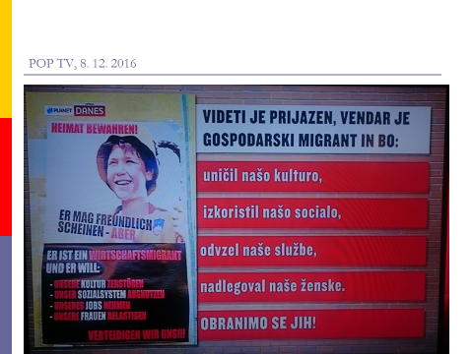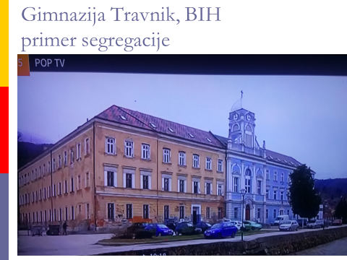
Npr. ob kriminalnem dejanju se poudari etnična, (verska) pripadnost storilca.
- 2019, V kraju Škocjan v Podjuni na avstrijskem Koroškem je 27-letni slovenski voznik povzročil prometno nesrečo. Slovenec je vozil prehitro in zapeljal s ceste. Test na droge je pokazal, da je vozil pod vplivom drog, danes poroča avstrijska tiskovna agencija APA.
Več na: https://www.zurnal24.si/svet/slovenec-v-avstriji-povzrocil-nesreco-po-vplivom-droge-336522 - www.zurnal24.si

- 2020 Avstrijska policija je v četrtek zvečer med nadzorom meje pri predoru Karavanke zasačila 32-letnega Slovenca, ki je imel pri sebi 54 kilogramov marihuane. Slovenca so aretirali in prepeljali v Celovec, so danes sporočili s policije.

- 17.1. 2021 Slovenec zaradi maske povzročil hudo dramo na letališču v Frankfurtu. Letališče so zaprli in poročali po EU.
- 

2. Islamski terorizem ali začnimo pri sebi…
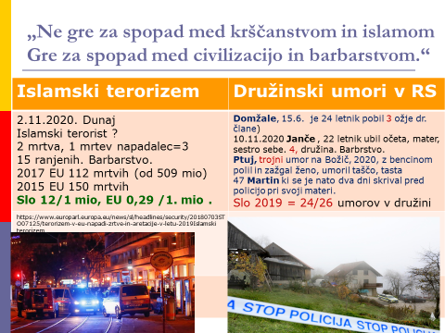
- Če IRA napade, se ne uporabi katoliški teroristi, če so muslimani, se uporablja islamski teroristi…
- Ko strelja musliman, se stigmatizira vse muslimane.
- Ko strelja nekdo v Ameriki, je „nor“.

 Anders Behring Breivik

- Breivik ( Norveški množični morilec 2016 ) na otoku Utoya ubil 77 ljudi, večino mladoletnih.

5. Srbski igralec SNG reče: „zelo cenim Cankarja, piše o zgodbah, ki so značilne tudi za srbsko področje. Imam ga za našega. Ali imate tudi v Sloveniji naše pisatelje za svoje?.“
Rasna diskriminacija (ali rasizem) oblikuje miselnost, da obstajajo čiste rasne skupine, izmed katerih ima vsaka posebne značilnosti in obnašanje. Določene ljudi obravnavamo na poseben način samo zaradi njihovega etničnega izvora ali barve kože.
Številni belci so rasisti. Črnci in Azijci imajo pogosto slabše življenjske možnosti kot belci. Pogosteje so v slabših službah, nezaposleni in živijo v revnih prebivališčih.
Številni izmed njih ne razvijejo svojih možnosti v izobraževalnem sistemu.

Bilo je več poskusov, s katerimi bi odpravili rasno diskriminacijo, vendar niso bili dovolj uspešni, saj imajo ljudje še vedno rasistične predsodke.

Nastanek in razvoj naroda

Ljudstvo je skupnost ljudi, ki je naseljena na nekem določenem ozemlju, ki jo povezuje skupni jezik, pri čemer so pripadniki po razpadu še obdržali jezikovne korene prvotnega plemenskega jezika. Čedalje bolj razvito delo je potemtakem ključ za razumevanje procesa preobrazbe posameznih človeških skupnosti v fevdalna ljudstva in pozneje narode.
Nastanek naroda se je ujel z razmahom prvih kapitalističnih procesov v fevdalizmu, zlasti z razvojem trgovine in denarnega prometa, ki sta sprožila širše notranje ekonomsko povezovanje ljudstev in razbijanje lokalnih ekonomskih in političnih meja. Angleži. Ozke lokalne meje so na podlagi prvih kapitalističnih procesov in odnosov začeli podirati jezik, skupna kultura in druga skupna etnična obeležja, ki tako postanejo zunanji okviri za širše ekonomsko povezovanje. Ta novi družbeni okvir je širša ljudska skupnost, in sicer narod oziroma nacij. Evropa pred 1. svetovno vojno
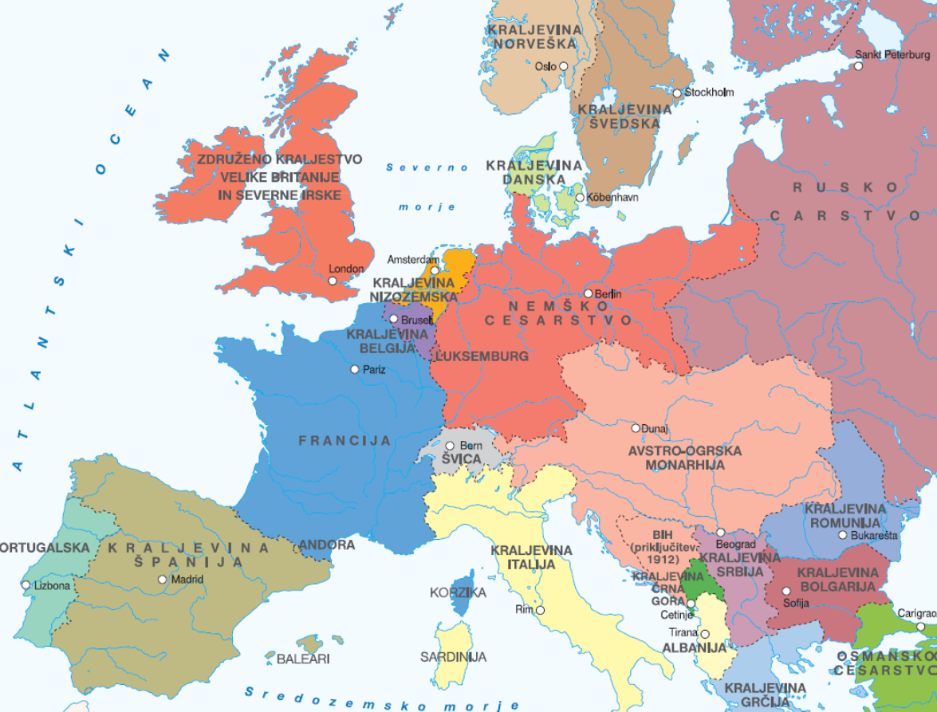

Kaj je etnična neenakost?
